一年级（上）语文期末统考卷

时间：60分钟 满分：100分
姓名 班级___________ 座位号
………………………装…………订…………线…………内…………不…………要…………答…………题………………………
题号 | 一 | 二 | 三 | 四 | 五 | 六 | 七 | 八 | 九 | 十 | 总分
得分

一、读一读，按要求分类。（10分）
ong yun ie yu ri ün ang ye ing yuan
韵母：
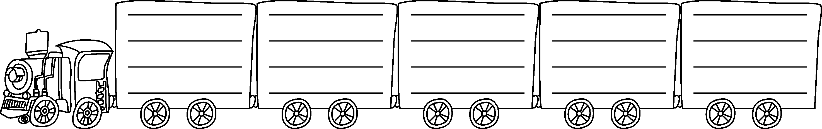
整体认读音节：

二、读一读，选择正确的读音打“√”。（5分）

三、拼一拼，把字词写正确。（12分）
ｄà ｒéｎ zì ｊǐ ｘｉǎｏ ｎｉǎｏ dōng xī

ba ｎｉú tóng yī

尾 黄 学 服

- 数一数，照样子填空。（8分）
例：“几”共（ 2 ）画，第二画是（ ）。
1.“鸟”共（ ）画，第四画是（ ）。
2.“里”共（ ）画，第五画是（ ）。
3.“心”共（ ）画，第二画是（ ）。
- “我”共（ ）画，第五画是（ ）。
五、找一找，按偏旁分类，填上相应的序号。（9分）

①芽 ②猴 ③黑 ④猫 ⑤苹 ⑥狗 ⑦草 ⑧熊 ⑨蓝 ⑩点

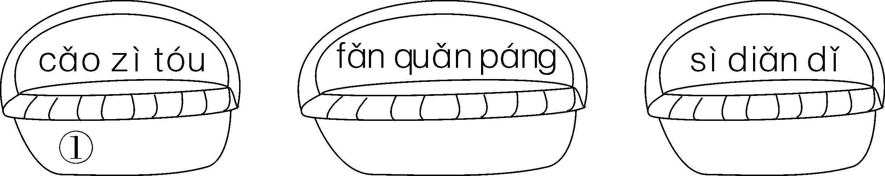

六、读一读，照样子连线。（16分）

七、排一排，变成通顺的句子。(填序号)（9分）
蓝蓝的
大海
又宽又远
例： 大海 又宽又远

（ 2 ） （ 1 ） （ 3 ）。

小画家
来了
雪地里
一群
1.

（ ） （ ） （ ） （ ）。

渐渐
水
瓶子里
升高
的
2.

（ ） （ ） （ ） （ ） （ ）。
雨点儿
从
飘落
云彩里
下来
3.

（ ） （ ） （ ） （ ） （ ）。

八、读一读，连成恰当的句子。（6分）
闪闪的星星 像一条小黑狗。
绿绿的荷叶 像一把伞。
黑黑的影子 像一个个碧玉盘。
松鼠的尾巴 像一颗颗宝石。

九、背一背，按课文内容填空。（17分）

1.春 花还在， 惊。

2.小时 月，呼作 。

3.一寸 一寸 ，寸 难买 。

十、读一读，想一想，回答问题 。（8分）
四季风
春天的风很软，它一摸到柳枝，柳絮就满天飞了。
夏天的风很轻，它踏在荷叶上，连露珠也没碰落。
秋天的风很重，它停在高粱上，田野就被压红了。
冬天的风很硬，它刚踩上小河，小河就结冰了。
1.把表示四季的风各自特点的词语用“○”圈出来。（4分）
2.连一连。
春 荷叶
夏 高粱
秋 结冰
冬 柳絮

参考答案
- 韵母：ong ie ün ɑng ing
整体认读音节：yun yu ri ye yuɑn
二、qiū jué ｙǐｎｇ ｃｈｕàｎ ｓｈｕì
三、大人 自己 小鸟 东西 巴 牛 同 衣
四、1.5 2.7 3.4 4.7
五、cǎｏ ｚì ｔóｕ：①⑤⑦⑨
ｆǎｎ ｑｕǎｎ ｐáｎｇ：②④⑥
ｓì ｄｉǎｎ ｄǐ：③⑧⑩
六、一群鸭子 一朵白云 一颗红枣 一棵大树 多—少 远—近 长—短 左—右 雪白的浪花 蓝蓝的天空 小小的船儿 闪闪的星星
七、1.4 2 1 3 2.4 3 1 5 2 3.2 1 4 3 5
八、绿绿的荷叶像一个个碧玉盘。黑黑的影子像一条小黑狗。松鼠的尾巴像一把伞。
九、1.去 人来鸟不 2.不识 白玉盘 3.光阴 金 金 寸光阴
十、1.很软 很轻 很重 很硬 2.春—柳絮 夏—荷叶 秋—高粱 冬—结冰

